Assistant-medical-streamlit
Assistant Symptômes Application interactive permettant d’orienter l’utilisateur sur des symptômes courants (grippe, allergie, mal de gorge) grâce à une interface simple développée avec Streamlit.
📌 Objectif du projet :
Ce projet a été réalisé dans le cadre d’un premier exercice pratique pour découvrir :
- la création d’une interface utilisateur simple,
- l’utilisation de Streamlit pour développer une application interactive en Python,
- la structuration d’un projet reproductible et partageable,
- la mise en ligne d’un mini outil pouvant être utilisé par d’autres utilisateurs. L’application n’est pas un outil de diagnostic médical, mais une démonstration technique orientant l’utilisateur en fonction de symptômes selectionnés.
🛠️ Technologies utilisées :
- Python 3.12.2
- Streamlit (framework pour applications web)
- VS Code (développement)
- Git / GitHub (versioning et partage)
🖥️ Fonctionnalités principales :
- Interface graphique simple et intuitive
- Sélection de symptômes via des checkbox
- Analyse de correspondance avec : symptômes de grippe symptômes d’allergies maux de gorge
- Affichage dynamique : Résultats Conseils basiques Alerte sécurité
🔍 Logique :
L’application analyse les combinaisons de symptômes sélectionnés pour afficher des orientations générales. Toux + fièvre → profil compatible grippe Éternuements + yeux qui grattent → profil compatible allergie Mal de gorge → irritation ou infection légère
💡 Code :
import streamlit as st

how the site working :

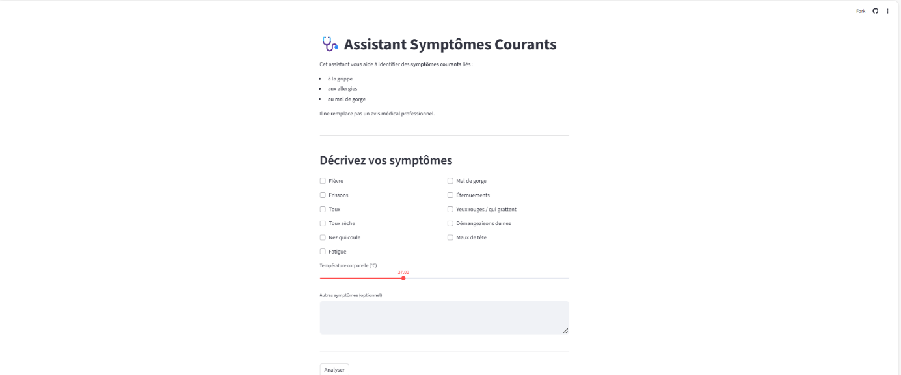

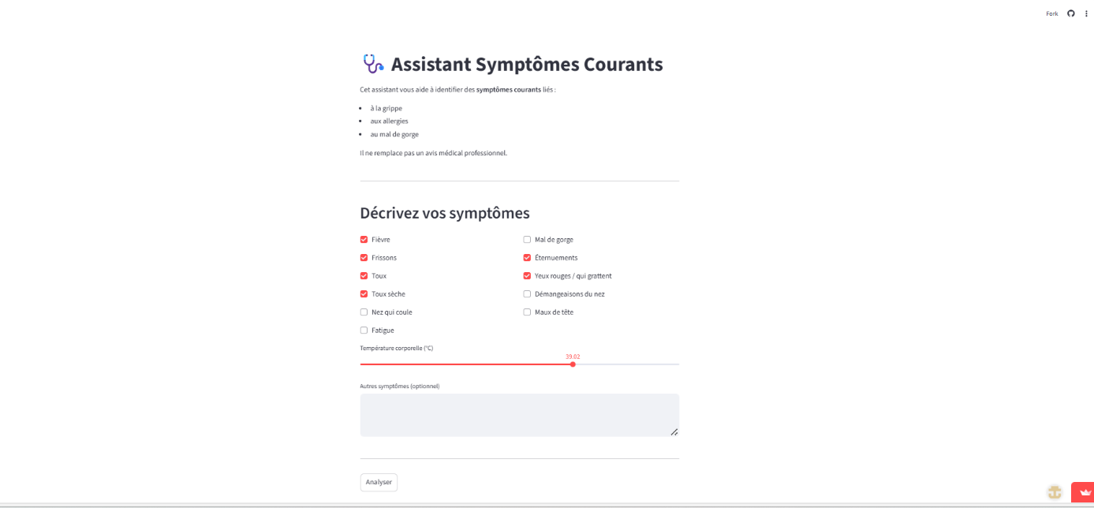

⛔️Challenge et solluion apporte :
• Difficulté à détecter et corriger les bugs
• Pression des délais de livraison
• Exigences des clients floues ou changeantes
• Fatigue mentale due au travail prolongé devant l’ordinateur
• Nécessité d’apprendre continuellement de nouvelles technologies
• Problèmes de compatibilité entre les systèmes et les logiciels

🤖 AGENT AI PART :
Un agent d’intelligence artificielle (Agent IA) est un système capable de percevoir son environnement, d’analyser les informations et de prendre des décisions de manière autonome afin d’atteindre des objectifs précis, sans intervention humaine directe à chaque étape. Il est utilisé dans des domaines comme la robotique, les assistants virtuels et les systèmes de recommandation.
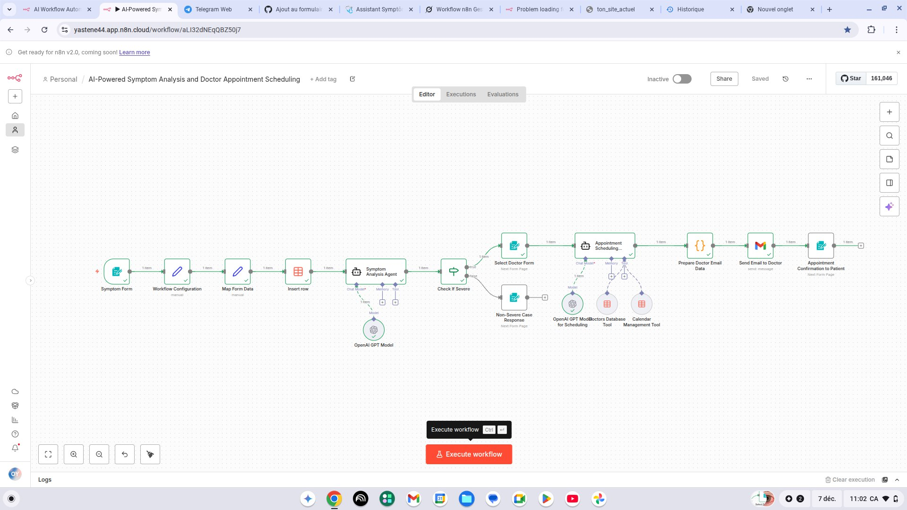
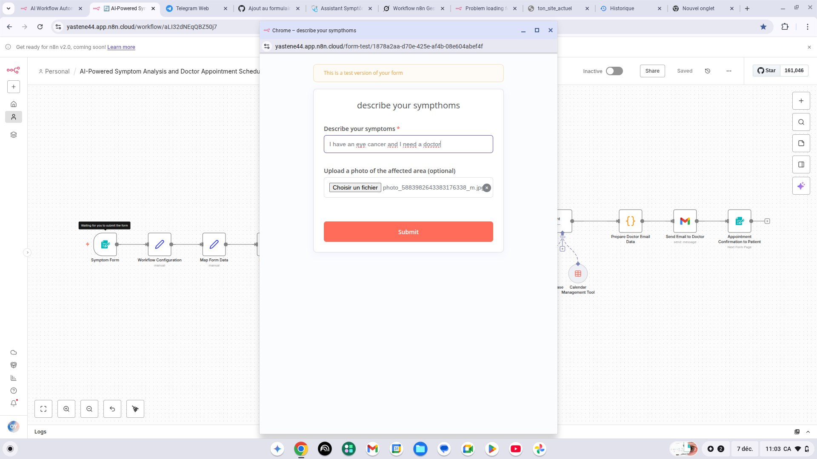

⚡️ Son principe de fonctionnement :
Le workflow envoie un e-mail au médecin en cas de maladie grave et à accès à son emploi du temps pour régler un rendez-vous vous selon sa disponibilité, le malade recevra une confirmation plus tard .
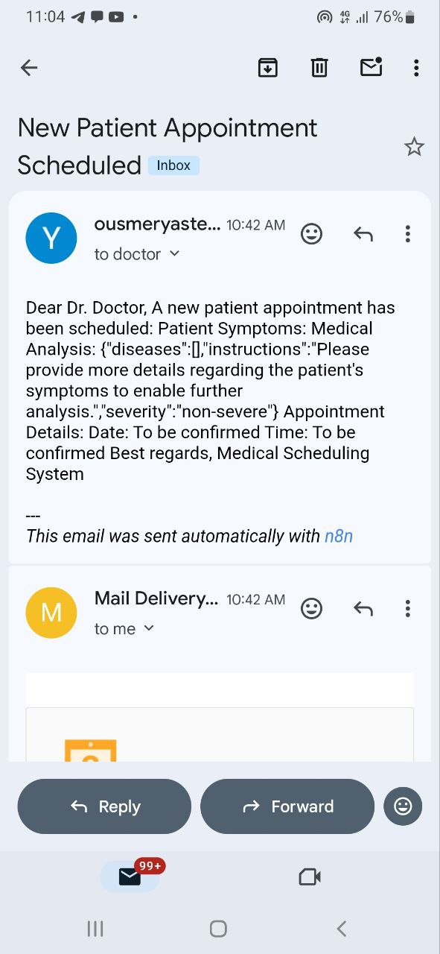
🔔 Conclusion :
Ce projet mélange innovation et polyvalence en répandant au même temps au besoin du malade et du médecin, le malade gagne la rapidité du contact avec le médecin sans y aller directement et le médecin gagne un workflow qui gère ses Email et rendez-vous .

_ AI et chatbot assistant et son fonctionnement
_ Future work and updated
Sceduals for doctore : reserve ou non
Google sheet pour les patien et leur infornation
Nom et prenom etc ,,,

